КОМИТЕТ  РЕСПУБЛИКИ ТАТАРСТАН  ПО ОХРАНЕ ОБЪЕКТОВ КУЛЬТУРНОГО НАСЛЕДИЯ |  | ТАТАРСТАН РЕСПУБЛИКАСЫНЫӉ МӘДӘНИ МИРАС ОБЪЕКТЛАРЫН САКЛАУ КОМИТЕТЫ
ПРИКАЗ БОЕРЫК
№

О включении выявленного объекта культурного наследия «Троицкий собор», 1719 г., 1813 г., 1828 г., расположенного по адресу: Республика Татарстан, Буинский район, г. Буинск,
ул. Космовского, 42, в единый государственный реестр объектов культурного наследия (памятников истории и культуры) народов Российской Федерации в качестве объекта культурного наследия регионального значения «Троицкий собор», 1791 г., 1813 г., 1828 г., расположенного по адресу: Республика Татарстан, Буинский муниципальный район, г. Буинск,
ул. Космовского, 42/45, утверждении границ его территории и предмета охраны

В соответствии с Федеральным законом от 25 июня 2002 года № 73-ФЗ
«Об объектах культурного наследия (памятниках истории и культуры) народов Российской Федерации», Законом Республики Татарстан от 1 апреля
2005 года № 60-ЗРТ «Об объектах культурного наследия в Республике Татарстан», положительным заключением государственной историко-культурной экспертизы
от 10.07.2025 п р и к а з ы в а ю:
- Включить выявленный объект культурного наследия «Троицкий собор», 1719 г., 1813 г., 1828 г., расположенный по адресу: Республика Татарстан, Буинский район, г. Буинск, ул. Космовского, 42, в единый государственный реестр объектов культурного наследия (памятников истории и культуры) народов Российской Федерации в качестве объекта культурного наследия регионального значения «Троицкий собор», 1791 г., 1813 г., 1828 г. (вид объекта – памятник), расположенного по адресу: Республика Татарстан, Буинский муниципальный район, г. Буинск,
ул. Космовского, 42/45.
- Утвердить границы территории объекта культурного наследия регионального значения «Троицкий собор», 1791 г., 1813 г., 1828 г., расположенного по адресу: Республика Татарстан, Буинский муниципальный район, г. Буинск,
ул. Космовского, 42/45, согласно приложению № 1 к настоящему приказу.
- Утвердить предмет охраны объекта культурного наследия регионального значения «Троицкий собор», 1791 г., 1813 г., 1828 г., расположенного по адресу: Республика Татарстан, Буинский муниципальный район, г. Буинск, ул. Космовского, 42/45 , согласно приложению № 2 к настоящему приказу.
- Отделу учета объектов культурного наследия и градостроительной деятельности обеспечить внесение сведений о границах территории указанного объекта культурного наследия в Единый государственный реестр недвижимости
и единый государственный реестр объектов культурного наследия (памятников истории и культуры) народов Российской Федерации.
- Контроль за исполнением настоящего приказа оставляю за собой.

Председатель И.Н. Гущин
Приложение № 1
к приказу Комитета
Республики Татарстан по охране объектов культурного наследия
от __________ 2025 года № _____

Границы территории
объекта культурного наследия регионального значения
«Троицкий собор», 1791 г., 1813 г., 1828 г., расположенного по адресу: Республика Татарстан, Буинский муниципальный район, г. Буинск, ул. Космовского, 42/45

Карта (схема) границ территории объекта культурного наследия
регионального значения «Троицкий собор», 1791 г., 1813 г., 1828 г., расположенного по адресу: Республика Татарстан, Буинский муниципальный район, г. Буинск, ул. Космовского, 42/45
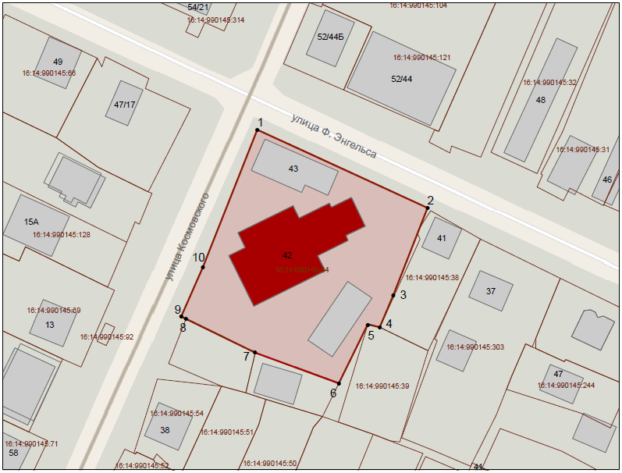
Масштаб 1:1000
Условные обозначения:
 | - граница территории объекта культурного наследия
 | - характерная точка границ территории объекта культурного наследия
 | - объект культурного наследия
 | - границы земельных участков по сведениям ЕГРН
16:14:990145:84 | - кадастровый номер земельного участка

Текстовое описание
границ территории объекта культурного наследия регионального значения «Троицкий собор», 1791 г., 1813 г., 1828 г., расположенного по адресу: Республика Татарстан, Буинский муниципальный район, г. Буинск,
ул. Космовского, 42/45

Границы территории объекта культурного наследия регионального значения «Троицкий собор», 1791 г., 1813 г., 1828 г., расположенного по адресу: Республика Татарстан, Буинский муниципальный район, г. Буинск, ул. Космовского, 42/45, проходят:

Прохождение границы |  | Описание прохождения границы
от точки | до точки | Описание прохождения границы
1 | 2 | от точки 1 с координатами 383986.41; 1252741.20 в северо - западном направлении протяженностью 18.85 м до точки 2;
2 | 3 | от точки 2 в северо - восточном направлении протяженностью 21.86 м до точки 3;
3 | 4 | от точки 3 в юго - восточном направлении протяженностью 18.17 м до точки 4;
4 | 5 | от точки 4 в юго - западном направлении протяженностью 22.14 м до точки 5;
5 | 6 | от точки 5 в юго - западном направлении протяженностью 19.44 м до точки 6;
6 | 7 | от точки 6 в западном направлении протяженностью 26.36 м до точки 7;
7 | 8 | от точки 7 в северо - западном направлении протяженностью 22.80 м до точки 8;
8 | 9 | от точки 8 в северо - западном направлении протяженностью 1.54 м до точки 9;
9 | 10 | от точки 9 в северо - восточном направлении протяженностью 16.01 м до точки 10;
10 | 1 | от точки 10 в северном направлении протяженностью 43.66 м до точки 1.

Таблица характерных точек
границ территории объекта культурного наследия регионального значения «Троицкий собор», 1791 г., 1813 г., 1828 г., расположенного по адресу: Республика Татарстан, Буинский муниципальный район, г. Буинск,
ул. Космовского, 42/45

№  точки | Координаты точки в местной системе координат (МСК-16)
№  точки | X | Y
1 | 384302.74 | 1252739.22
2 | 384279.68 | 1252789.68
3 | 384253.73 | 1252779.47
4 | 384244.36 | 1252775.46
5 | 384245.15 | 1252771.96
6 | 384227.71 | 1252763.37
7 | 384236.79 | 1252738.62
8 | 384246.79 | 1252718.13
9 | 384247.47 | 1252716.75
10 | 384262.13 | 1252723.19
1 | 384302.74 | 1252739.22

Приложение № 2
к приказу Комитета
Республики Татарстан по охране объектов культурного наследия
от __________ 2025 года № _____

Предмет охраны
объекта культурного наследия регионального значения
«Троицкий собор», 1791 г., 1813 г., 1828 г., расположенного по адресу: Республика Татарстан, Буинский муниципальный район, г. Буинск,
ул. Космовского, 42/45

- Местоположение здания на пересечении улиц Космовского и Энгельса.
- Видовые раскрытия здания со стороны улиц Космовского и Энгельса.
- Объёмно - пространственная композиция здания храма, сформированная по схеме «восьмерик на четверике» – восьмигранный световой барабан («восьмерик») поставлен на прямоугольный основной объём («четверик»). Венчает свод восьмерика главка на глухом маленьком восьмиграннике. Грани светового восьмерика прорезаны крупными арочными проемами. Апсида сложной формы. Трапезная – прямоугольная в плане с пятью оконными проемами вдоль северного и южного фасадов. Колокольня сформирована двумя нижними прямоугольными в плане ярусами, стоящим на них центральным также прямоугольным (но меньшим) в плане ярусом и верхним цилиндрическим объёмом с четырьмя круглыми окнами-резонаторами. Венчает колокольню полусферический купол с высоким шпилем.
- Композиционное решение и архитектурно - художественное оформление фасадов, в том числе местоположение, форма, размер, художественное оформление проёмов; композиционно-декоративные элементы фасадов, в том числе:
- основной объём - наличники проёмов четверика с «ушами»
и замковыми камнями (замковые камни имеются не на всех проёмах), элементы оформления арочных проёмов восьмерика, плоские ордерные пилястры четверика, поддерживающие высокий активно раскрепованный антаблемент
с карнизом малого выноса, филёнки, нишки овальной формы;
- трапезная – наличники проёмов с «ушами» и замковыми камнями (замковые камни имеются не на всех проёмах), плоские спаренные и одиночные ордерные пилястры, поддерживающие высокий активно раскрепованный антаблемент с карнизом малого выноса;
- колокольня: фасад первого яруса со стороны юго - запада (главного входа) поделен 4 пилястрами с простой капителью, фасад имеет рустовку, имитирующую кирпичную кладку, над входным проемом полуциркулярная ниша с замковым камнем наверху; второй ярус с северо-запада, юго-запада
и юго-востока имеет горизонтальную рустовку, по центру расположена полукруглая ниша; на третьем ярусе (звоннице) над 4 круглыми окнами- резонаторами расположены треугольные фронтоны; над каждым ярусом проходит выступающий карниз: первый ярус – широкий гладкий карниз, карниз над вторым и третьим ярусом – профилированный и узкий; цилиндрический барабан под куполом имеет гладкие стены с 4 круглыми слуховыми окнами, расположенными симметрично по оси фасадов и обрамлёнными гладкими архивольтами; над барабаном – гладкий луковичный купол, завершённый высоким золочёным шпилем с крестом.
- Крыша, ее конфигурация, характер кровельного покрытия, исторические силуэтные характеристики куполов: у основного объёма храма - восьмигранный барабан, увенчанный гранёным шатровым куполом с маленькой главкой-луковицей и крестом; у колокольни-гладкий луковичный купол на круглом световом барабане, завершённый высоким золочёным шпилем
с крестом; вальмовая кровля трапезной, крыша апсиды сложной формы
с декоративной луковичной главкой, в том числе высотные отметки по конькам и подкрестовому яблоку основного объема и до шпиля колокольни.
- Материал отделки фасадных поверхностей.
- Пространственно - планировочная структура интерьеров в пределах капитальных стен, столбов и сводчатых перекрытий.
- Композиционное решение интерьеров, в том числе бочарный (цилиндрический) свод подкупольного пространства и цилиндрические своды
с распалубками помещений трапезной и приделов.
- Капитальные стены, столбы, сводчатые перекрытия, их конструкции и материал (кирпич).

*Предмет охраны может быть изменен по результатам комплексных и научных исследований и проведения реставрационных работ.
Таблица предмета охраны
объекта культурного наследия регионального значения
«Троицкий собор», 1791 г., 1813 г., 1828 г., расположенного по адресу: Республика Татарстан, Буинский муниципальный район, г. Буинск,
ул. Космовского, 42/45
№  п\п | Предмет охраны | Фотофиксация основных элементов/графические материалы
1. | Местоположение здания на пересечении улиц Космовского и Энгельса | Условные обозначения:  - объект культурного наследия  Рис.1. Местоположение объекта
2. | Видовые раскрытия здания со стороны улиц Космовского и Энгельса | 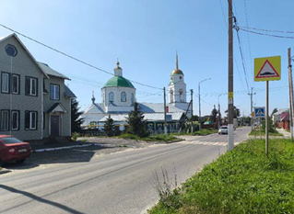Рис.2. Вид на объект культурного наследия с севера с ул. Космовского  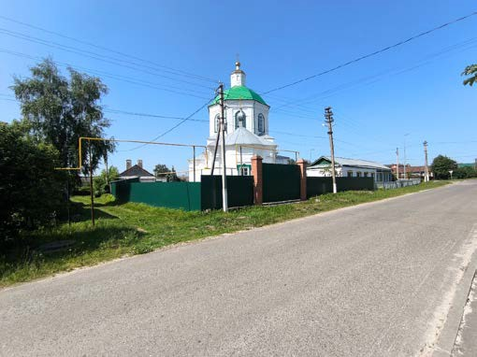  Рис.3. Вид на объект культурного наследия с северо-востока с ул. Энгельса
3. | Объёмно – пространственная композиция здания храма, сформированная по схеме «восьмерик на четверике» – восьмигранный световой барабан («восьмерик») поставлен на прямоугольный основной объём («четверик»). Венчает свод восьмерика главка на глухом маленьком восьмиграннике. Грани светового восьмерика прорезаны крупными арочными проемами. Апсида сложной формы. Трапезная – прямоугольная в плане с пятью оконными проемами вдоль северного и южного фасадов. Колокольня сформирована двумя нижними прямоугольными в плане ярусами, стоящим на них центральным также прямоугольным (но меньшим) в плане ярусом и верхним цилиндрическим объёмом с четырьмя круглыми окнами-резонаторами. Венчает колокольню полусферический купол с высоким шпилем | 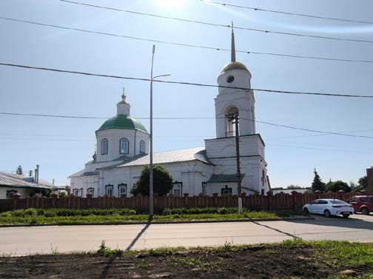  Рис.4. Вид на объект культурного наследия с северной стороны
4. | Композиционное решение и архитектурно - художественное оформление фасадов, в том числе местоположение, форма, размер, художественное оформление проёмов; композиционно-декоративные элементы фасадов, в том числе:  1) основной объём - наличники проёмов четверика с «ушами» и замковыми камнями (замковые камни имеются не на всех проёмах), элементы оформления арочных проёмов восьмерика, плоские ордерные пилястры четверика, поддерживающие высокий активно раскрепованный антаблемент с карнизом малого выноса, филёнки, нишки овальной формы;  2) трапезная – наличники проёмов с «ушами» и замковыми камнями (замковые камни имеются не на всех проёмах), плоские спаренные и одиночные ордерные пилястры, поддерживающие высокий активно раскрепованный антаблемент с карнизом малого выноса;  3) колокольня: фасад первого яруса со стороны юго - запада (главного входа) поделен 4 пилястрами с простой капителью, фасад имеет рустовку, имитирующую кирпичную кладку, над входным проемом полуци ркулярнаяниша с замковым камнем наверху; второй ярус с северо-запада, юго-запада и юго-востока имеет горизонтальную рустовку, по центру расположена полукруглая ниша; на третьем ярусе (звоннице) над 4 круглыми окнами- резонаторами расположены треугольные фронтоны; над каждым ярусом проходит выступающий карниз: первый ярус – широкий гладкий карниз, карниз над вторым и третьим ярусом – профилированный и узкий; цилиндрический барабан под куполом имеет гладкие стены с 4 круглыми слуховыми окнами, расположенными симметрично по оси фасадов и обрамлёнными гладкими архивольтами; над барабаном – гладкий луковичный купол, завершённый высоким золочёным шпилем с крестом | 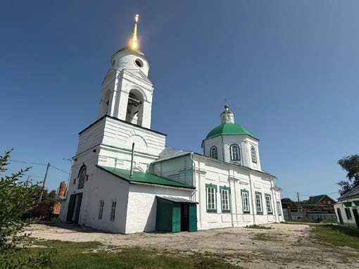  Рис.5. Вид на юго-западный фасад  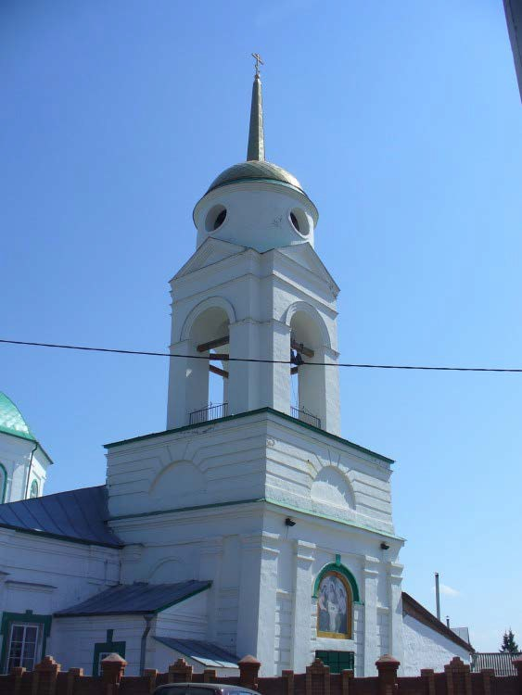  Рис.6. Вид на колокольню  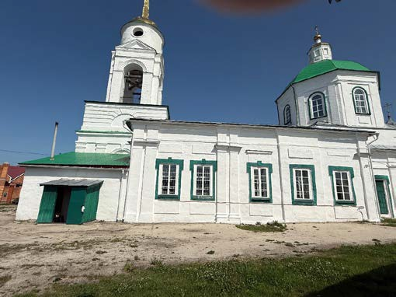  Рис.7. Вид на фрагмент юго-восточного фасада  Рис.8. Вид на фрагмент юго-восточного фасада  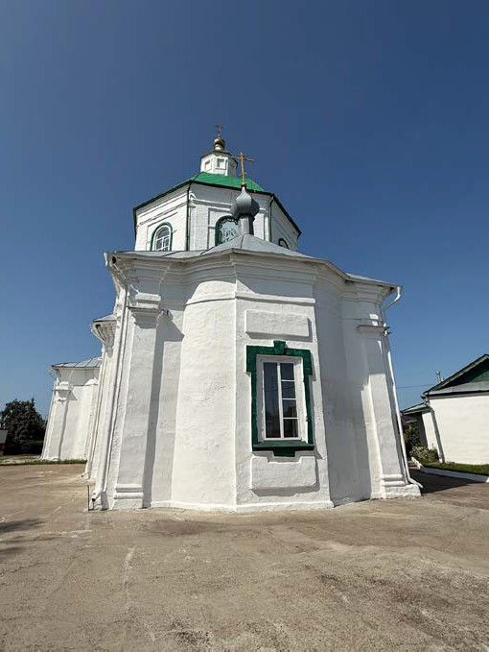  Рис.9. Вид на апсиду собора  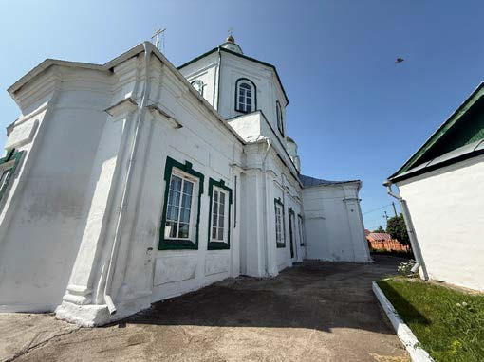  Рис.10. Вид на фрагмент северо-западного фасада  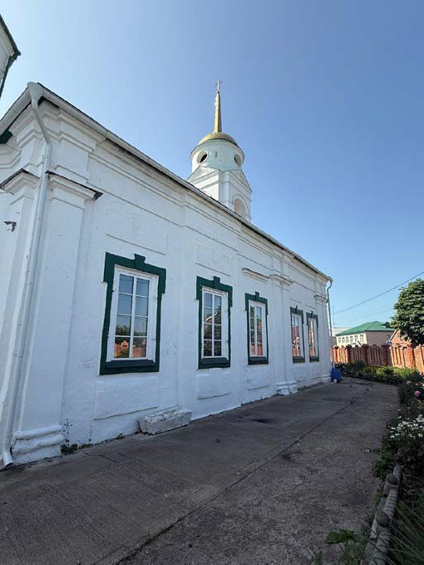  Рис.11. Вид на фрагмент северо- западного фасада
5. | Крыша, ее конфигурация, характер кровельного покрытия, исторические силуэтные характеристики куполов: у основного объёма храма - восьмигранный барабан, увенчанный гранёным шатровым куполом с маленькой главкой-луковицей и крестом; у колокольни-гладкий луковичный купол на круглом световом барабане, завершённый высоким золочёным шпилем с крестом; вальмовая кровля трапезной, крыша апсиды сложной формы с декоративной луковичной главкой, в том числе высотные отметки по конькам и подкрестовому яблоку основного объема и до шпиля колокольни | 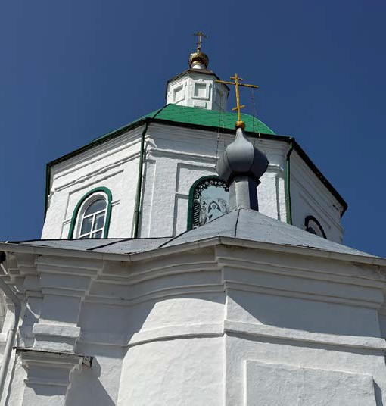  Рис.12. Декоративная луковичная главка на крыше аспиды
6. | Материал отделки фасадных поверхностей | 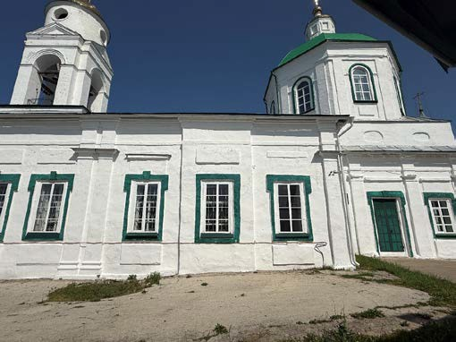  Рис.13. Фрагмент фасада
7. | Пространственно - планировочная структура интерьеров в пределах капитальных стен, столбов и сводчатых перекрытий | 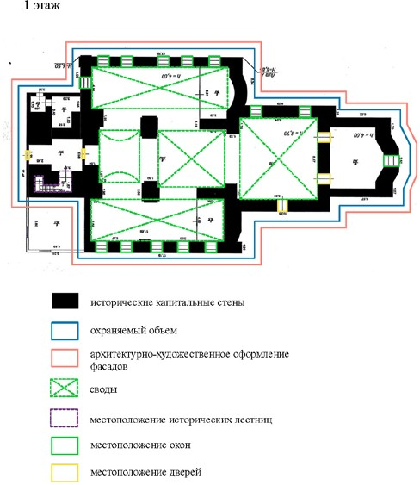  Условные обозначения:  Рис.14. Поэтажный план
8. | Композиционное решение интерьеров, в том числе бочарный (цилиндрический) свод подкупольного пространства и цилиндрические своды с распалубками помещений трапезной и приделов | 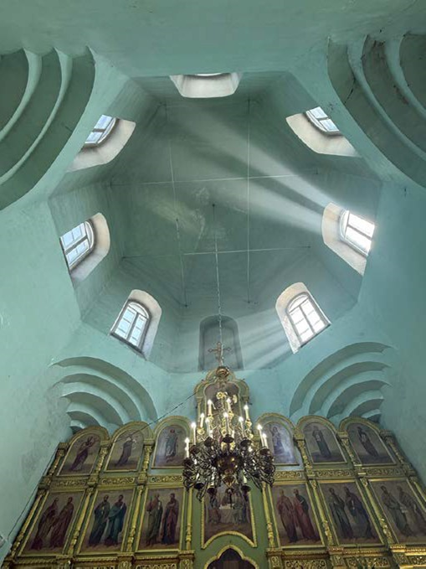  Рис.15. Вид на подкупольное пространство  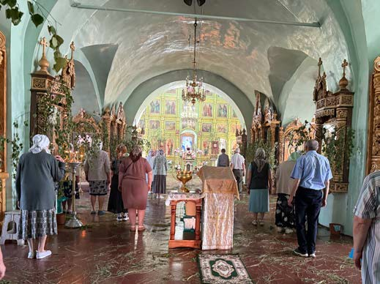  Рис.16. Вид от входа в сторону алтаря
9. | Капитальные стены, столбы, сводчатые перекрытия, их конструкции и материал (кирпич) | 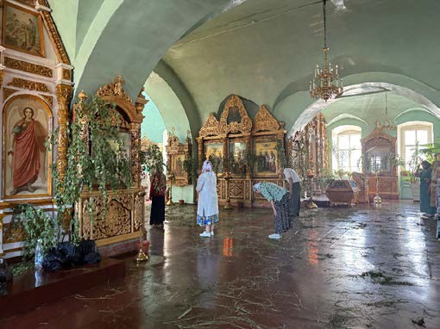  Рис.17. Помещение трапезной  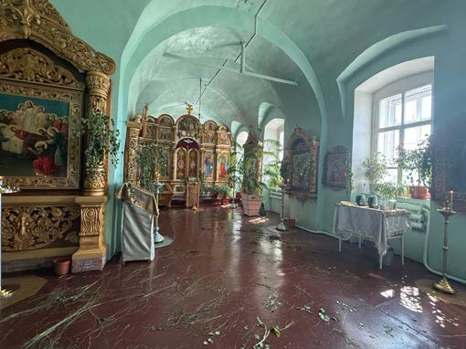  Рис.18. Придел церкви с южной стороны

